

Implementación, seguimiento y mejora del modelo organizacional

Breve descripción:
El componente formativo busca fortalecer las capacidades para implementar, verificar y mejorar procesos organizacionales en organizaciones rurales y comunitarias. Para ello, aborda conceptos, herramientas y metodologías relacionadas con la gestión organizacional, la coordinación de actividades, la administración de recursos y el fortalecimiento institucional. Asimismo, promueve habilidades para la comunicación efectiva, la socialización de procesos y la presentación de información, favoreciendo la participación, el trabajo colaborativo y la articulación entre los diferentes actores involucrados en los proyectos agropecuarios comunitarios.

Junio 2026
Tabla de contenido
Introducción 4
1. Implementación del modelo organizacional 6
1.1. Concepto e importancia de la implementación organizacional 6
1.2. Estrategias para la implementación del modelo organizacional 8
1.3. Recursos necesarios para la implementación 9
1.4. Asignación de responsabilidades y organización de actividades 11
1.5. Factores que favorecen o limitan la implementación 12
2. Comunicación y socialización de procesos organizacionales 17
2.1. Estrategias de comunicación organizacional 21
2.2. Técnicas y herramientas para la comunicación efectiva 25
2.3. Socialización de planes, actividades y resultados 29
2.4. Presentación de información a grupos de interés 33
2.5. Gestión de la participación durante la implementación 39
3. Seguimiento y verificación de la implementación 42
3.1. Concepto e importancia del seguimiento organizacional 42
3.2. Coordinación y control de actividades 46
3.3. Programación y verificación del cumplimiento de acciones 49
3.4. Herramientas para el seguimiento de procesos organizacionales 51
3.5. Interpretación y análisis de resultados de la implementación 53
4. Evaluación, informes y ajuste del modelo organizacional 56
4.1. Elaboración de informes de resultados 56
4.2. Estructura, características y normativa aplicable a los informes 59
4.3. Identificación de oportunidades de mejora 63
4.4. Técnicas y herramientas para el ajuste organizacional 65
4.5. Formulación e implementación de acciones de mejora 68
Síntesis 71
Glosario 74
Referencias bibliográficas 76
Créditos 78

Introducción
El componente formativo Implementación, seguimiento y mejora del modelo organizacional se orienta al fortalecimiento de las competencias técnicas, organizacionales y metodológicas necesarias para ejecutar, verificar y ajustar modelos organizacionales en organizaciones rurales y comunitarias. En el marco del programa Proyectos Agropecuarios Comunitarios, este componente busca que el aprendiz adquiera herramientas que le permitan coordinar actividades, gestionar procesos de implementación y realizar acciones de seguimiento orientadas al fortalecimiento de la gestión organizacional y comunitaria.
La implementación y el seguimiento de los procesos organizacionales constituyen elementos fundamentales para garantizar el cumplimiento de los objetivos propuestos, la adecuada articulación de los actores involucrados y el fortalecimiento de las capacidades organizativas. En este sentido, el componente aborda herramientas relacionadas con la coordinación de actividades, la programación de acciones, la asignación de responsabilidades, la gestión de recursos y la aplicación de estrategias de comunicación que faciliten la ejecución efectiva de los procesos organizacionales.
Asimismo, el componente integra metodologías y herramientas para la verificación de resultados, la interpretación de información y la socialización de avances ante los diferentes actores de la organización y la comunidad. De igual manera, se promueve la elaboración de informes de resultados como instrumentos fundamentales para documentar el desarrollo de las actividades, evaluar el cumplimiento de los objetivos y apoyar los procesos de toma de decisiones.
Desde una perspectiva de mejora continua, el módulo desarrolla capacidades para identificar oportunidades de fortalecimiento organizacional y formular ajustes al proceso de implementación mediante la aplicación de técnicas, herramientas y estrategias orientadas al mejoramiento del desempeño organizacional. De esta manera, se busca que el aprendiz contribuya al fortalecimiento de las organizaciones rurales y comunitarias mediante la ejecución eficiente de procesos, la comunicación efectiva de resultados y la implementación de acciones de mejora que favorezcan la sostenibilidad y el desarrollo de las iniciativas agropecuarias comunitarias.

Implementación del modelo organizacional
Las organizaciones que desarrollan proyectos agropecuarios comunitarios requieren una estructura que facilite la coordinación de actividades, la participación de sus integrantes y el cumplimiento de los objetivos propuestos. Para ello, es fundamental contar con mecanismos que orienten la gestión de recursos, la toma de decisiones y la articulación de esfuerzos entre los diferentes actores involucrados. De esta manera, se fortalece la capacidad organizativa, se promueve el trabajo colaborativo y se generan condiciones favorables para la sostenibilidad y el crecimiento de las iniciativas productivas en beneficio de la comunidad.
La adecuada implementación requiere coordinación, liderazgo, asignación de recursos y participación de los integrantes de la organización. Asimismo, demanda mecanismos de seguimiento que permitan verificar el cumplimiento de las actividades y realizar ajustes cuando sea necesario.

Concepto e importancia de la implementación organizacional
La implementación organizacional corresponde al proceso mediante el cual una organización ejecuta las acciones, estrategias y actividades definidas en sus planes de trabajo con el propósito de alcanzar los objetivos establecidos. Este proceso permite transformar la planeación en resultados concretos, facilitando la coordinación de esfuerzos, la utilización eficiente de los recursos y la articulación de los diferentes actores involucrados.
Su importancia radica en que permite orientar de manera ordenada las actividades, optimizar el uso de los recursos disponibles y fortalecer la coordinación entre los miembros de la organización. Asimismo, contribuye al cumplimiento de los objetivos establecidos, favorece la toma de decisiones oportunas y promueve una mayor eficiencia en la ejecución de los proyectos productivos.
Importancia de la implementación organizacional:
Cumplimiento de objetivos
Permite convertir los planes y metas en acciones concretas, facilitando el cumplimiento de los objetivos institucionales. Mediante la asignación clara de responsabilidades, el seguimiento de actividades y la evaluación de resultados, la organización puede verificar avances, corregir desviaciones y mejorar continuamente su desempeño.
Coordinación institucional
Fortalece la coordinación entre las diferentes áreas, líderes y miembros de la organización. Esto favorece la comunicación, la articulación de esfuerzos y el desarrollo ordenado de las actividades, evitando duplicidades y facilitando el cumplimiento de compromisos tanto internos como con entidades externas y aliados estratégicos.
Uso eficiente de recursos
Contribuye al aprovechamiento adecuado de los recursos humanos, financieros, físicos y tecnológicos. Al definir procesos y responsabilidades claras, se optimiza la gestión de los recursos disponibles, se reducen desperdicios y se mejora la eficiencia operativa, favoreciendo la sostenibilidad y productividad de la organización.
Participación
La implementación organizacional promueve la participación de los integrantes en la gestión y desarrollo de las actividades. Esto fortalece el sentido de pertenencia, el compromiso y la corresponsabilidad frente a los objetivos comunes, además de facilitar la generación de ideas, propuestas y soluciones que benefician a la organización.
Desarrollo organizacional
Impulsa el fortalecimiento de las capacidades internas y la mejora de los procesos de trabajo. Además, favorece la adaptación a los cambios del entorno, el desarrollo del liderazgo y la consolidación de una cultura de mejoramiento continuo, contribuyendo al crecimiento y sostenibilidad de la organización.

Estrategias para la implementación del modelo organizacional
Las estrategias de implementación son acciones planificadas que facilitan la ejecución ordenada y eficiente del modelo organizacional. Estas estrategias permiten orientar el trabajo de los equipos, organizar recursos y garantizar el cumplimiento de los objetivos propuestos. Entre las principales estrategias se encuentran:
Socialización del modelo. Divulgación de objetivos, funciones y actividades a los integrantes de la organización.
Asignación de responsabilidades. Definición de funciones y compromisos para cada participante.
Capacitación. Fortalecimiento de conocimientos y habilidades requeridas para la implementación.
Coordinación de actividades. Organización de tareas y recursos necesarios para la ejecución.
Seguimiento permanente. Verificación continua del avance de las acciones programadas.
La aplicación de estas estrategias facilita la apropiación del modelo organizacional por parte de los integrantes de la organización y contribuye a reducir dificultades durante su ejecución.

Recursos necesarios para la implementación
La implementación de cualquier proceso organizacional requiere la disponibilidad y adecuada administración de diferentes tipos de recursos. Estos constituyen los medios que permiten ejecutar las actividades planificadas, alcanzar los objetivos establecidos y garantizar el adecuado funcionamiento de la organización durante el desarrollo de sus acciones. La identificación previa de los recursos necesarios facilita la planificación, la asignación de responsabilidades y la coordinación de actividades, evitando retrasos o limitaciones que puedan afectar el cumplimiento de las metas propuestas. Asimismo, una gestión eficiente de los recursos contribuye a optimizar los esfuerzos de la organización, mejorar el uso de los bienes disponibles y fortalecer la sostenibilidad de los procesos organizacionales.
En las organizaciones rurales y comunitarias, la disponibilidad de recursos influye directamente en la capacidad para desarrollar proyectos, prestar servicios, gestionar iniciativas y promover la participación de sus integrantes. Por esta razón, es fundamental realizar una valoración periódica de los recursos existentes, identificar necesidades adicionales y establecer mecanismos que permitan su adecuada utilización, control y seguimiento durante la implementación de las actividades. La implementación de cualquier proceso organizacional requiere la disponibilidad y adecuada administración de diferentes tipos de recursos, entre lo más comunes tenemos:
Humanos
Corresponden a las personas que participan en la ejecución de las actividades organizacionales. Incluyen directivos, asociados, trabajadores, técnicos y demás colaboradores que aportan conocimientos, habilidades y experiencia para el cumplimiento de los objetivos, garantizando el adecuado funcionamiento y desarrollo de la organización.
Financieros
Comprenden los fondos económicos que permiten financiar las actividades, proyectos y operaciones de la organización. Incluyen ingresos, ahorros, créditos, aportes de los asociados y otras fuentes de financiación necesarias para cubrir costos, realizar inversiones y asegurar la sostenibilidad institucional.

Materiales
Son los bienes físicos requeridos para el desarrollo de las actividades organizacionales y productivas. Incluyen infraestructura, maquinaria, equipos, herramientas, insumos y suministros que facilitan la ejecución de los procesos y contribuyen al cumplimiento eficiente de los objetivos establecidos por la organización.
Tecnológicos
Son las diferentes herramientas, equipos y sistemas tecnológicos que apoyan la gestión organizacional. Incluyen software, hardware, plataformas digitales, sistemas de información y medios de comunicación que facilitan el acceso a datos, mejoran los procesos y fortalecen la toma de decisiones.
Institucionales
Hacen parte las políticas, normas, procedimientos, alianzas y mecanismos de gestión que respaldan el funcionamiento de la organización. Estos recursos fortalecen la estructura organizacional, facilitan la coordinación de actividades y promueven el cumplimiento de los objetivos, la transparencia y la mejora continua.
NOTA: la adecuada gestión de estos recursos permite optimizar la ejecución de las actividades y mejorar los resultados organizacionales.

Asignación de responsabilidades y organización de actividades
La asignación de responsabilidades consiste en definir claramente quién será el encargado de ejecutar, supervisar o apoyar cada una de las actividades contempladas en el proceso de implementación. Cuando las responsabilidades están claramente establecidas se facilita la coordinación, se reducen los conflictos y se fortalece el compromiso de los participantes. Los elementos para la asignación de responsabilidades son los siguientes:
- Identificación de actividades.
- Designación de responsables.
- Definición de funciones.
- Establecimiento de tiempos de ejecución.
- Determinación de recursos requeridos.
- Definición de mecanismos de seguimiento.
NOTA: la organización adecuada de actividades permite distribuir las cargas de trabajo y garantizar el cumplimiento de los cronogramas establecidos.

Factores que favorecen o limitan la implementación
La implementación de un modelo organizacional es un proceso dinámico que puede verse influenciado por múltiples condiciones internas y externas. Estas condiciones pueden facilitar el cumplimiento de los objetivos organizacionales o, por el contrario, generar dificultades que afecten el desarrollo de las actividades programadas. Por esta razón, es importante que las organizaciones identifiquen de manera permanente los factores que inciden en la ejecución de sus procesos, con el fin de fortalecer aquellos elementos que contribuyen al éxito organizacional y gestionar adecuadamente los riesgos que puedan afectar los resultados esperados.
El análisis de estos factores permite anticipar situaciones que podrían influir en el desempeño de la organización, mejorar la capacidad de respuesta frente a los cambios del entorno y fortalecer la toma de decisiones. Asimismo, facilita la formulación de estrategias orientadas a optimizar los recursos disponibles, mejorar la coordinación entre los actores involucrados y promover una mayor participación de los integrantes de la organización.
- Factores que favorecen la implementación
Factor | Descripción | Ejemplo
Liderazgo efectivo | Orienta las acciones de la organización, facilita la toma de decisiones, promueve el compromiso de los integrantes y fortalece el cumplimiento de los objetivos institucionales. | El representante de una asociación cafetera coordina las actividades de producción y comercialización.
Comunicación adecuada | Una comunicación clara y oportuna facilita la transmisión de información, mejora la coordinación de actividades, reduce errores y fortalece las relaciones entre los miembros de la organización. | Los integrantes de una asociación agrícola realizan reuniones semanales para informar avances del cultivo.
Participación | La participación de los integrantes fortalece el sentido de pertenencia, favorece la toma de decisiones colectivas y contribuye al logro de los objetivos organizacionales. | La comunidad propone estrategias para mejorar la comercialización de sus productos agropecuarios.
Disponibilidad de recursos | Contar con recursos suficientes permite desarrollar las actividades planificadas, garantizar la continuidad de los procesos y facilitar el cumplimiento de las metas organizacionales. | La asociación cuenta con recursos económicos para realizar capacitaciones técnicas a los productores.
Planeación adecuada | Permite organizar actividades, definir responsabilidades, establecer tiempos de ejecución y optimizar recursos para alcanzar los resultados esperados. | La organización elabora un cronograma para las labores de siembra, mantenimiento y cosecha.
Nota. SENA, (2026).
Los factores favorables fortalecen la capacidad de la organización para alcanzar sus objetivos y facilitan la ejecución eficiente de las actividades. Cuando estos elementos están presentes, se generan condiciones que promueven el compromiso de los participantes, mejoran el ambiente organizacional y contribuyen a una gestión más efectiva de los procesos.
- Factores que pueden limitar la implementación
Factor | Descripción | Ejemplo
Escasez de recursos | La insuficiencia de recursos humanos, financieros, materiales o tecnológicos dificulta la ejecución de las actividades planificadas, limita el alcance de los proyectos y afecta el cumplimiento de los objetivos organizacionales. | Una asociación de productores no cuenta con recursos suficientes para adquirir insumos agrícolas.
Falta de coordinación | La ausencia de una adecuada articulación entre los integrantes de la organización genera retrasos, duplicidad de esfuerzos y dificultades en la ejecución de las actividades necesarias para el proyecto. | Se programan jornadas de trabajo sin informar a todos los miembros de la organización.
Resistencia al cambio | La falta de disposición para adoptar nuevas prácticas, tecnologías o formas de trabajo puede limitar la implementación de mejoras y afectar el desarrollo de los procesos organizacionales. | Algunos productores se niegan a implementar técnicas agrícolas recomendadas por los asistentes técnicos.
Comunicación deficiente | La transmisión inadecuada o insuficiente de información puede generar confusiones, errores en la ejecución de actividades y dificultades para coordinar acciones entre los miembros de la organización. | Los cambios en el cronograma de siembra no son comunicados oportunamente a los productores.
Baja participación | La escasa participación de los integrantes reduce el compromiso con los objetivos organizacionales, limita la toma de decisiones colectivas y dificulta el desarrollo efectivo de las actividades programadas. | Pocos asociados asisten a las reuniones de planificación del proyecto productivo.
Nota. SENA, (2026).
Los factores limitantes representan situaciones que pueden afectar el desempeño organizacional y dificultar el cumplimiento de los objetivos propuestos. Si no son identificados y gestionados oportunamente, pueden generar retrasos, disminuir la eficiencia de los procesos y afectar la participación de los miembros de la organización.
NOTA: la identificación temprana de estos factores permite implementar acciones preventivas y correctivas orientadas a minimizar los riesgos, fortalecer las capacidades organizacionales y mejorar las condiciones necesarias para una implementación exitosa. De esta manera, las organizaciones pueden adaptarse con mayor facilidad a los desafíos del entorno y consolidar procesos más eficientes, participativos y sostenibles.

Comunicación y socialización de procesos organizacionales
La comunicación constituye uno de los elementos más importantes para el éxito de cualquier proceso organizacional. Durante la implementación de un modelo organizacional, es necesario garantizar que la información circule de manera clara, oportuna y comprensible entre los diferentes actores involucrados. Una comunicación efectiva facilita la coordinación de actividades, fortalece la participación de los integrantes y contribuye al cumplimiento de los objetivos organizacionales.
Por su parte, la socialización de procesos y resultados permite que las personas conozcan las decisiones adoptadas, los avances alcanzados y las acciones que deben desarrollar dentro de la organización. Esto favorece la transparencia, fortalece el compromiso colectivo y promueve la apropiación de los procesos organizacionales por parte de la comunidad.
En el contexto de las organizaciones rurales y comunitarias, la comunicación y la socialización adquieren una importancia especial debido a la diversidad de actores que participan en los procesos de gestión, planificación e implementación de proyectos y acciones de desarrollo territorial.
Comunicación
Lo invitamos a visitar el siguiente enlace en donde se presenta una descripción de lo que es la comunicación.

- Comunicación

Enlace de reproducción del video
Transcripción del video. Comunicación
La comunicación es un proceso que consiste en transmitir un mensaje con intencionalidad entre un locutor y un interlocutor, quienes deben compartir un código, es decir, la lengua. Incluir un contexto para que tenga sentido el mensaje, porque, si el contexto no es compartido, puede tergiversarse la información o esta no podría ser comprendida para una adecuada retroalimentación, o sea, la respuesta que da el interlocutor al mensaje recibido.
El ser humano ha tenido la necesidad de comunicarse desde el inicio de los tiempos porque somos seres sociales. Por esto, el objetivo de la comunicación siempre ha sido lograr transmitir correctamente el mensaje deseado.
En el caso de las empresas, el proceso comunicativo debe ser mucho más cuidadoso para que se logren las metas planteadas dentro de la organización.
Para lograrlo, es necesario ser cuidadoso con las palabras elegidas, tanto oral como escritas; el tono empleado; el momento en que se dice, entre otros factores, los cuales son determinantes para lograr una respuesta positiva por parte del interlocutor.
La importancia de la comunicación se debe a que permite que cada individuo se exprese, dando a conocer información sobre un tema en particular o manifestando lo que necesita.
En el caso de una organización, es necesario ser claros y efectivos en la información que se transmite a los colaboradores que hacen parte de la misma para, de esta forma, brindar claridad sobre las funciones y tareas específicas que tienen los integrantes de la empresa. Esto posibilitará claridad en el día a día y evitará retrocesos en la ejecución del quehacer de la empresa.
De esta manera, se debe trabajar en la comunicación efectiva, lo cual hace referencia a un intercambio de información entre dos o más personas por medio de mensajes claros, concisos y amigables que enriquecen la conversación.
Para llegar a una comunicación efectiva, se debe ser eficaz y asertivo. Lo primero permite que el objetivo de los mensajes transmitidos se cumpla para obtener una conversación idónea, y lo segundo implica mantener empatía, competencia clave de la inteligencia emocional.
A la hora de comunicarse, es relevante tener en cuenta algunos factores que posibilitan una comunicación que permita una adecuada comprensión de lo que se quiere lograr con el mensaje:
Tener en cuenta el tono de voz, porque posibilita que el otro escuche con entusiasmo, por lo que se debe hablar con amabilidad y evitar los gritos o la ironía.
Generar ideas objetivas, porque esto permite claridad frente a lo que se dice.
Controlar las emociones para no perder el objetivo de la conversación, porque, si se siente exaltación del ánimo, es mejor esperar para lograr hablar con calma.
Cuidar cómo se expresa hacia el interlocutor. Sea cortés y amable. Evite la grosería o minimizar al otro para lograr atraer su atención.
Estas técnicas permitirán al encargado comunicarse con el personal que quiere ser colaborador de la empresa o con los que ya hacen parte de la misma. Podrá establecer un contacto idóneo que posibilite cumplir las metas.

Estrategias de comunicación organizacional
La comunicación constituye uno de los pilares fundamentales para el funcionamiento de cualquier organización, ya que permite la circulación de información, la coordinación de actividades y el fortalecimiento de las relaciones entre sus integrantes. En los procesos de implementación organizacional, una comunicación adecuada facilita la comprensión de los objetivos, responsabilidades y actividades que deben desarrollarse, contribuyendo al logro de los resultados esperados.
Las estrategias de comunicación organizacional corresponden al conjunto de acciones, métodos y procedimientos utilizados para transmitir información de manera efectiva dentro de una organización y hacia los diferentes grupos de interés. Estas estrategias permiten establecer canales de interacción que favorecen el intercambio de conocimientos, la construcción de acuerdos y la participación de los actores involucrados en los procesos organizacionales.
Una estrategia de comunicación bien estructurada no solo se enfoca en transmitir información, sino también en garantizar que los mensajes sean comprendidos, interpretados correctamente y generen la respuesta esperada. Para ello, es necesario considerar aspectos como el tipo de audiencia, los medios de comunicación disponibles, los objetivos de la información y las condiciones del entorno en el que se desarrolla el proceso comunicativo.
En las organizaciones rurales y comunitarias, las estrategias de comunicación cumplen un papel especialmente importante, debido a que facilitan la articulación entre productores, asociaciones, entidades de apoyo, comunidades y demás actores del territorio. Además, contribuyen a fortalecer la transparencia, la participación y el sentido de pertenencia hacia los procesos organizacionales.
Entre las características de las estrategias de comunicación, tenemos:
Claridad
La comunicación debe transmitir información de forma precisa, comprensible y libre de ambigüedades. Esto facilita la correcta interpretación de los mensajes, reduce errores en la ejecución de actividades y favorece el cumplimiento de los objetivos organizacionales.
Oportunidad
La información debe comunicarse en el momento adecuado para apoyar la toma de decisiones y el desarrollo de las actividades. Una comunicación oportuna permite anticipar situaciones, coordinar acciones y responder eficazmente a las necesidades organizacionales.
Pertinencia
Los mensajes deben responder a las necesidades, intereses y responsabilidades de los destinatarios. Una comunicación pertinente proporciona información útil y relevante, contribuyendo al desarrollo de las actividades y al logro de los objetivos de la organización.

Participación
La comunicación debe promover la interacción y el intercambio de ideas entre los integrantes de la organización. Esto fortalece el trabajo colaborativo, favorece la construcción de acuerdos y aumenta el compromiso con los procesos y metas institucionales.
Retroalimentación
Permite evaluar la comprensión de los mensajes, identificar oportunidades de mejora y fortalecer los procesos comunicativos. Además, facilita el intercambio de opiniones y contribuye al mejoramiento continuo de la gestión organizacional.
Estas características contribuyen a que la comunicación sea más efectiva y favorecen la construcción de relaciones organizacionales basadas en la confianza, la cooperación y el intercambio permanente de información.
La comunicación constituye un proceso fundamental para el adecuado funcionamiento de cualquier organización, especialmente en los proyectos agropecuarios comunitarios, donde la coordinación de actividades, la toma de decisiones y el trabajo colaborativo dependen del intercambio efectivo de información. Comprender los elementos que intervienen en este proceso permite fortalecer las relaciones entre los integrantes de la organización, facilitar la transmisión de mensajes y contribuir al logro de los objetivos propuestos.
La siguiente figura presenta los principales elementos que intervienen en el proceso de comunicación. A través de un contexto agropecuario, se muestra cómo estos componentes interactúan para facilitar el intercambio efectivo de información entre las personas.
- Elementos de la comunicación
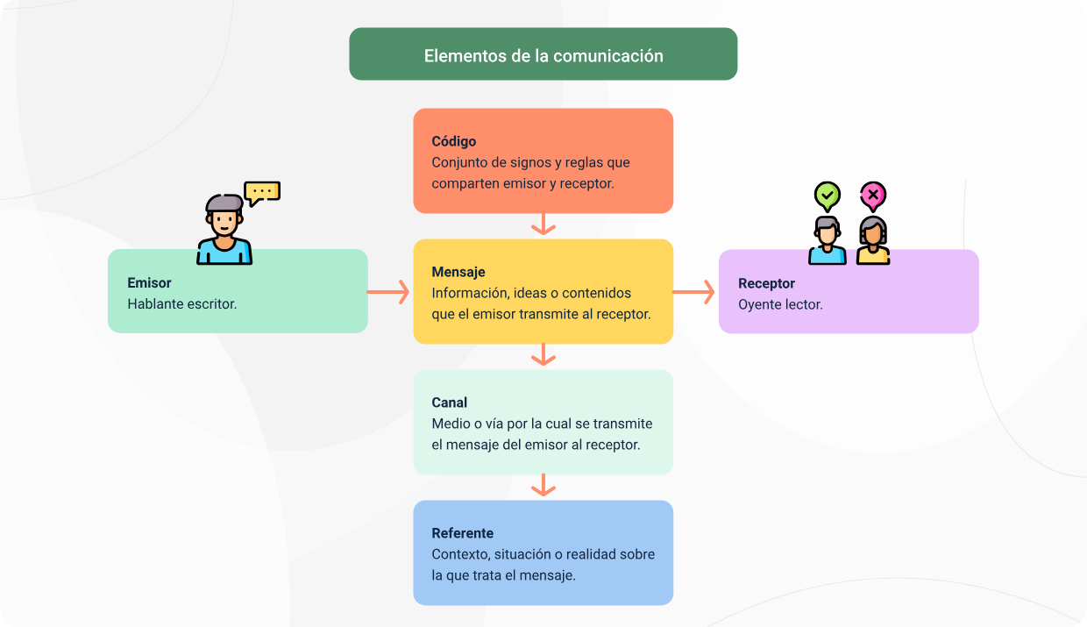
Nota. SENA, (2026).
Finalmente, las estrategias de comunicación organizacional deben concebirse como herramientas permanentes de gestión que favorecen la integración de los actores, fortalecen la cultura organizacional y contribuyen al desarrollo de procesos más participativos, transparentes y eficientes. Su adecuada aplicación permite mejorar la coordinación institucional, facilitar la implementación de actividades y consolidar procesos organizacionales sostenibles en el tiempo.

Técnicas y herramientas para la comunicación efectiva
La comunicación efectiva es un elemento esencial para el funcionamiento adecuado de las organizaciones, ya que permite compartir información, coordinar actividades, fortalecer las relaciones entre los integrantes y facilitar la toma de decisiones. En los procesos de implementación organizacional, una comunicación efectiva contribuye a que los mensajes sean comprendidos correctamente, reduce los riesgos de malentendidos y favorece el cumplimiento de los objetivos establecidos. Para lograr una comunicación efectiva es necesario utilizar técnicas y herramientas que permitan transmitir información de manera clara, precisa y oportuna. Estas técnicas facilitan el intercambio de ideas, la construcción de acuerdos, la resolución de conflictos y el fortalecimiento de la participación de los diferentes actores involucrados en los procesos organizacionales.
En las organizaciones rurales y comunitarias, el uso apropiado de técnicas y herramientas de comunicación fortalece la integración de los miembros, mejora la coordinación de las actividades y favorece la construcción de relaciones basadas en la confianza, el respeto y la participación.
- Principales técnicas de comunicación
Las técnicas de comunicación corresponden a los métodos utilizados para facilitar el intercambio de información entre las personas y promover una comprensión adecuada de los mensajes. Su aplicación permite mejorar la interacción entre los integrantes de la organización y fortalecer los procesos de coordinación y participación. A continuación, se muestran las más importantes:
Comunicación verbal
Transmisión de información mediante el uso de palabras habladas. Facilita el intercambio inmediato de ideas, la aclaración de dudas y la coordinación de actividades entre los integrantes de la organización.
Comunicación escrita
Permite transmitir información a través de documentos, informes, actas, correos o mensajes. Favorece el registro de acuerdos, la consulta posterior de información y la formalización de los procesos organizacionales.
Escucha activa
Consiste en prestar atención consciente al mensaje del interlocutor, comprendiendo su contenido y propósito. Favorece el respeto, mejora la comprensión mutua y fortalece las relaciones entre los participantes.
Retroalimentación
Es el proceso mediante el cual se ofrecen opiniones, observaciones o sugerencias sobre una actividad o mensaje. Permite identificar oportunidades de mejora y fortalecer los procesos de comunicación organizacional.
Presentaciones grupales
Es la exposición organizada de información ante un grupo de personas. Facilitan la socialización de resultados, la divulgación de propuestas y el intercambio de conocimientos dentro de la organización.
Cada una de estas técnicas cumple una función específica dentro de los procesos organizacionales. Su utilización adecuada favorece la claridad de los mensajes, fortalece las relaciones interpersonales y contribuye a generar espacios de diálogo y concertación entre los diferentes actores.
- Herramientas de comunicación organizacional
Las herramientas de comunicación son los medios o instrumentos que facilitan la transmisión, registro y difusión de información dentro de una organización. Estas herramientas permiten mantener informados a los integrantes, documentar decisiones y asegurar la continuidad de los procesos organizacionales.
- Herramientas de comunicación organizacional
Herramienta de comunicación organizacional | Definición | Ejemplo en proyectos agropecuarios comunitarios
Reuniones de trabajo | Espacios de encuentro donde los integrantes intercambian información, coordinan actividades y toman decisiones relacionadas con la organización. | Reunión de productores para planificar las actividades de siembra y cosecha.
Actas | Documentos que registran acuerdos, decisiones y compromisos adquiridos durante reuniones o eventos organizacionales. | Acta de una asamblea donde se aprueba la compra de insumos agrícolas.
Informes | Documentos que presentan resultados, avances o situaciones específicas para apoyar el seguimiento y la toma de decisiones. | Informe sobre el avance de un proyecto de producción hortícola comunitaria.
Carteleras informativas | Medios visuales utilizados para divulgar información relevante de interés para los integrantes de la organización. | Cartelera con el cronograma de actividades productivas y jornadas de capacitación.
Correo electrónico | Herramienta digital que permite enviar y recibir información de manera formal y organizada entre diferentes actores. | Envío de informes técnicos a entidades que apoyan el proyecto agropecuario.
Aplicaciones de mensajería | Plataformas que facilitan la comunicación inmediata mediante mensajes, archivos y contenidos multimedia. | Grupo de WhatsApp para coordinar actividades entre los asociados de una cooperativa agrícola.
Plataformas virtuales | Espacios digitales que permiten compartir información, gestionar actividades y fortalecer el trabajo colaborativo. | Plataforma utilizada para realizar capacitaciones sobre buenas prácticas agropecuarias.
Nota. SENA, (2026).
Actualmente, el uso de herramientas digitales ha ampliado las posibilidades de comunicación dentro de las organizaciones, permitiendo mantener el contacto entre los integrantes, compartir información en tiempo real y desarrollar actividades colaborativas independientemente de la ubicación geográfica de los participantes.

- Recomendaciones para una comunicación efectiva
La efectividad de la comunicación no depende únicamente de las herramientas utilizadas, sino también de la manera en que se construyen y transmiten los mensajes. Una comunicación adecuada favorece el entendimiento mutuo, fortalece las relaciones organizacionales y mejora los procesos de trabajo colaborativo. Entre las principales recomendaciones para fortalecer la comunicación se encuentran:
- Utilizar un lenguaje claro y sencillo.
- Adaptar el mensaje a las características del público.
- Verificar la comprensión de la información.
- Promover espacios de participación.
- Escuchar activamente las opiniones de los participantes.
- Mantener coherencia entre el mensaje y las acciones desarrolladas.
La aplicación de estas recomendaciones permite reducir barreras comunicativas, fortalecer la confianza entre los integrantes de la organización y mejorar la calidad de los procesos de interacción. De esta manera, la comunicación se convierte en una herramienta estratégica para apoyar la implementación, el seguimiento y el fortalecimiento de los modelos organizacionales en contextos rurales y comunitarios.

Socialización de planes, actividades y resultados
La socialización es un proceso mediante el cual se comparte información relacionada con planes, actividades, decisiones y resultados obtenidos durante la implementación de procesos organizacionales. Su finalidad es garantizar que los integrantes de la organización y demás actores involucrados conozcan las acciones desarrolladas y puedan participar activamente en el seguimiento y fortalecimiento de los procesos.
- Objetivos de la socialización
La socialización tiene como finalidad compartir información relevante con los diferentes actores involucrados en los procesos organizacionales, promoviendo la participación, el diálogo y la construcción colectiva de conocimiento. A través de este proceso se busca garantizar que las actividades desarrolladas, los resultados obtenidos y las decisiones adoptadas sean conocidos por los miembros de la organización y demás grupos de interés. Los principales objetivos de la socialización son:
- Informar sobre las actividades ejecutadas.
- Compartir avances y logros alcanzados.
- Dar a conocer dificultades identificadas.
- Promover la participación de los actores involucrados.
- Generar espacios de diálogo y retroalimentación.
- Fortalecer la transparencia organizacional.

- Etapas de la socialización
La socialización de información requiere una planificación adecuada que permita organizar los contenidos, convocar a los participantes y generar espacios efectivos para el intercambio de opiniones. Generalmente, este proceso se desarrolla mediante una serie de etapas que facilitan la presentación de información y la construcción de acuerdos.
Preparación
Consiste en organizar la información, definir los objetivos de la socialización y preparar los recursos necesarios. Esta etapa permite estructurar adecuadamente los contenidos que serán compartidos con los participantes y garantizar una presentación clara y organizada.
Convocatoria
Corresponde al proceso de informar e invitar a los participantes a la actividad de socialización. Una convocatoria oportuna facilita la asistencia de los involucrados y promueve una mayor participación en el intercambio de información.
Presentación
Es la etapa en la que se exponen los planes, actividades o resultados a los participantes. La información debe comunicarse de forma clara, ordenada y comprensible para facilitar su interpretación y análisis.

Retroalimentación
Permite recoger opiniones, sugerencias, inquietudes y aportes de los participantes sobre la información presentada. Este intercambio fortalece la comprensión de los temas tratados y contribuye al mejoramiento de los procesos organizacionales.
Registro
Consiste en documentar la información compartida, los acuerdos alcanzados y los aportes realizados durante la socialización. Este registro facilita el seguimiento de compromisos y la consulta posterior de la información.
Cada una de estas etapas contribuye a garantizar que la información sea compartida de manera ordenada, comprensible y participativa, fortaleciendo los procesos de comunicación dentro de la organización.
- Beneficios de la socialización
La socialización constituye una herramienta fundamental para fortalecer la comunicación organizacional y la participación de los diferentes actores. Cuando se desarrolla de manera adecuada, contribuye a mejorar la comprensión de los procesos, generar confianza y facilitar la construcción conjunta de soluciones. Entre los principales beneficios de la socialización se encuentran:
- Incrementa la confianza entre los participantes.
- Facilita la apropiación de los procesos organizacionales.
- Mejora la coordinación institucional.
- Fortalece la participación comunitaria.
- Promueve la construcción colectiva de soluciones.
Estos beneficios favorecen el fortalecimiento organizacional, mejoran las relaciones entre los integrantes y contribuyen al desarrollo de procesos más transparentes, participativos y sostenibles.

Presentación de información a grupos de interés
La presentación de información constituye una actividad fundamental dentro de los procesos de implementación, seguimiento y evaluación organizacional, ya que permite comunicar de manera clara y oportuna los avances, resultados, dificultades y logros obtenidos durante el desarrollo de las actividades. Este proceso facilita la rendición de cuentas, fortalece la transparencia institucional y promueve la participación de los diferentes actores relacionados con la organización.
Los grupos de interés corresponden a las personas, organizaciones o instituciones que tienen relación directa o indirecta con los procesos desarrollados por una organización. Estos actores pueden verse beneficiados por las acciones ejecutadas, participar en la toma de decisiones, aportar recursos o ejercer funciones de acompañamiento, control o regulación. Por esta razón, es importante que la información presentada responda a sus necesidades, expectativas e intereses. La presentación de información a grupos de interés debe realizarse de manera organizada, clara y objetiva, garantizando que los contenidos sean comprensibles para la audiencia y que reflejen con precisión la situación de la organización. Además, es importante utilizar un lenguaje adecuado, soportar la información con evidencias verificables y emplear recursos que faciliten la comprensión de los mensajes.
- Principales grupos de interés
Los grupos de interés pueden variar según el tipo de organización y las actividades que desarrolla. Sin embargo, existen algunos actores que frecuentemente participan o se relacionan con los procesos organizacionales.
- Principales grupos de interés
Grupo de interés | Definición | Relación con la organización
Asociados o miembros | Personas que integran la organización y participan en el desarrollo de sus actividades, decisiones y proyectos. | Participan directamente en las actividades organizacionales.
Comunidad beneficiaria | Grupo de personas que recibe beneficios directos o indirectos derivados de las acciones y proyectos desarrollados por la organización. | Recibe los beneficios de las acciones desarrolladas.
Entidades públicas | Instituciones gubernamentales que regulan, apoyan o acompañan la ejecución de programas y proyectos de interés comunitario. | Apoyan o regulan los procesos organizacionales.
Organizaciones aliadas | Entidades que establecen relaciones de cooperación para fortalecer capacidades, recursos y acciones orientadas al logro de objetivos comunes | Contribuyen al desarrollo de actividades conjuntas.
Financiadores | Personas o entidades que aportan recursos económicos para apoyar la ejecución y sostenibilidad de proyectos y actividades organizacionales. | Apoyan económicamente proyectos o iniciativas.
Nota. SENA, (2026).
Cada uno de estos actores requiere información específica de acuerdo con su nivel de participación y responsabilidad dentro de los procesos organizacionales. Por ello, la organización debe adaptar la forma de presentar la información para garantizar su comprensión y utilidad.
- Aspectos para considerar en una presentación
Antes de realizar una presentación es importante planificar adecuadamente el contenido, los recursos y la metodología que se utilizarán. Esto permite que la información sea transmitida de manera efectiva y facilite el cumplimiento de los objetivos propuestos.

- Aspectos a considerar en una presentación de información
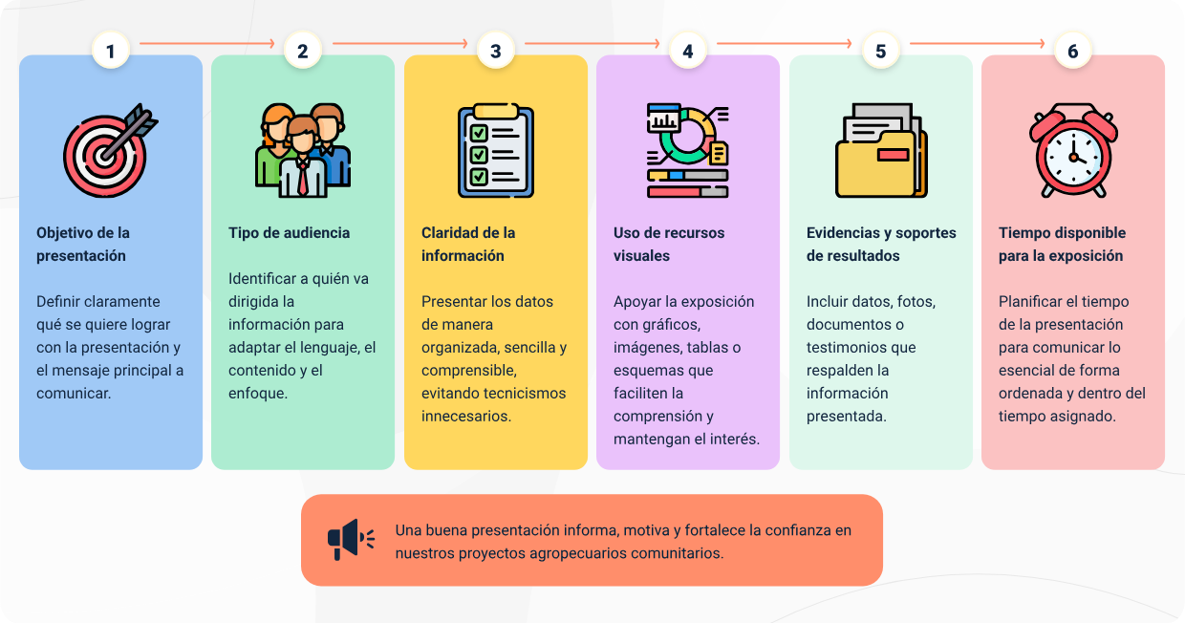
Nota. SENA, (2026).
Descripción de la figura. Aspectos a considerar en una presentación de información
- Objetivo de la presentación.
Definir claramente qué se quiere lograr con la presentación y el mensaje principal a comunicar.
- Tipo de audiencia.
Identificar a quién va dirigida la información para adaptar el lenguaje, el contenido y el enfoque.
- Claridad de la información.
Presentar los datos de manera organizada, sencilla y comprensible, evitando tecnicismos innecesarios.
- Uso de recursos visuales.
Apoyar la exposición con gráficos, imágenes, tablas o esquemas que faciliten la comprensión y mantengan el interés.
- Evidencias y soportes de resultados.
Incluir datos, fotos, documentos o testimonios que respalden la información presentada.
- Tiempo disponible para la exposición.
Planificar el tiempo de la presentación para comunicar lo esencial de forma ordenada y dentro del tiempo asignado.
Una buena presentación informa, motiva y fortalece la confianza en nuestros proyectos agropecuarios comunitarios.
Fin de la descripción de la figura.

Además de estos aspectos, es recomendable prever espacios para preguntas, comentarios y retroalimentación, permitiendo que los participantes expresen sus opiniones y aporten sugerencias que contribuyan al fortalecimiento de los procesos organizacionales.
- Recursos utilizados en las presentaciones
La selección de recursos adecuados facilita la comprensión de la información y mejora la interacción con los participantes. Los recursos visuales y documentales permiten resumir contenidos complejos, evidenciar resultados y hacer más dinámica la presentación.
- Informes ejecutivos.
- Presentaciones digitales.
- Carteles informativos.
- Gráficos y tablas.
- Fotografías y videos.
- Boletines informativos.
El uso combinado de estos recursos permite presentar la información de manera más atractiva y comprensible, facilitando la interpretación de datos, la visualización de resultados y la comunicación de mensajes clave.
- Importancia de la presentación de información a grupos de interés
La presentación de información no debe entenderse únicamente como un mecanismo para divulgar resultados, sino también como una estrategia de fortalecimiento organizacional. A través de este proceso se promueve la transparencia, se fortalecen los vínculos con los diferentes actores y se generan espacios para la construcción de confianza y cooperación.
Asimismo, permite evidenciar los avances alcanzados, justificar el uso de los recursos, demostrar el cumplimiento de compromisos y recibir aportes que contribuyan al mejoramiento continuo de la organización. En el caso de las organizaciones rurales y comunitarias, la adecuada comunicación de los resultados fortalece la participación social, facilita la articulación institucional y favorece la sostenibilidad de las iniciativas desarrolladas en beneficio de la comunidad.

Gestión de la participación durante la implementación
La participación es un elemento fundamental para garantizar el éxito de los procesos organizacionales. Durante la implementación de actividades es necesario promover mecanismos que faciliten la intervención activa de los diferentes actores involucrados. La gestión de la participación comprende las acciones orientadas a motivar, coordinar y fortalecer el compromiso de las personas con el desarrollo de las actividades organizacionales. Entre los principios de participación tememos:
Inclusión
Promueve la participación de todos los integrantes y actores relacionados con el proyecto agropecuario comunitario, garantizando que sus opiniones, conocimientos y experiencias sean considerados durante la implementación de las actividades.
Equidad
Busca brindar oportunidades de participación en condiciones justas, reconociendo las necesidades y características de cada integrante para favorecer una intervención equilibrada en los procesos organizacionales.
Transparencia
Implica compartir información clara, veraz y oportuna sobre las decisiones, actividades y resultados del proyecto, fortaleciendo la confianza y la credibilidad entre los participantes y grupos de interés.
Corresponsabilidad
Fomenta el compromiso compartido entre los integrantes de la organización, promoviendo la participación en el cumplimiento de tareas, la toma de decisiones y el logro de los objetivos establecidos.
Respeto
Consiste en valorar las opiniones, conocimientos y aportes de los participantes, promoviendo relaciones basadas en la tolerancia, el diálogo y la convivencia durante la ejecución del proyecto agropecuario comunitario.
La participación fortalece el sentido de pertenencia, mejora la coordinación de las actividades y facilita la construcción colectiva de soluciones. Además, permite que las decisiones respondan a las necesidades reales de la organización y de la comunidad, contribuyendo al éxito y sostenibilidad de los procesos organizacionales. Por tal motivo se establecen algunas estrategias para su fortalecer la participación como:
- Reuniones periódicas de seguimiento.
- Espacios de diálogo comunitario.
- Mesas de trabajo.
- Comités organizativos.
- Talleres participativos.
- Jornadas de socialización de resultados.
- Mecanismos de consulta y retroalimentación.

Seguimiento y verificación de la implementación
La implementación de un modelo organizacional requiere mecanismos que permitan verificar el cumplimiento de las actividades programadas y evaluar el avance hacia los objetivos establecidos. Para ello, las organizaciones deben desarrollar procesos de seguimiento y verificación que faciliten el control de las acciones ejecutadas, la identificación de dificultades y la adopción de medidas de mejora cuando sea necesario. El seguimiento constituye una actividad permanente que permite recopilar información sobre el desarrollo de los procesos organizacionales, mientras que la verificación busca confirmar que las actividades se ejecutan de acuerdo con los planes, procedimientos y parámetros previamente definidos. Ambos procesos contribuyen al fortalecimiento de la gestión organizacional, mejoran la toma de decisiones y favorecen el cumplimiento de los resultados esperados.
En las organizaciones rurales y comunitarias, el seguimiento y la verificación permiten garantizar la adecuada utilización de los recursos, fortalecer la participación de los actores involucrados y generar información confiable para la evaluación y el mejoramiento continuo.

Concepto e importancia del seguimiento organizacional
El seguimiento organizacional es un proceso sistemático mediante el cual se recopila, analiza y utiliza información sobre el desarrollo de las actividades y el cumplimiento de los objetivos organizacionales. Su finalidad es verificar el avance de las acciones programadas y facilitar la toma de decisiones oportunas durante la implementación. El seguimiento no se limita a la observación de actividades, sino que implica un análisis permanente de los resultados obtenidos, los recursos utilizados y las dificultades que puedan afectar el logro de los objetivos. A través de este proceso, las organizaciones pueden conocer el estado real de sus acciones, identificar oportunidades de mejora y establecer medidas que permitan fortalecer la gestión organizacional.
En el contexto de las organizaciones rurales y comunitarias, el seguimiento constituye una herramienta fundamental para garantizar que los esfuerzos realizados por los diferentes actores se orienten al cumplimiento de las metas establecidas. Además, permite mantener un control permanente sobre la ejecución de las actividades, fortaleciendo la capacidad de gestión y la responsabilidad en el uso de los recursos disponibles.
- Importancia del seguimiento organizacional
La importancia del seguimiento radica en que proporciona evidencias objetivas sobre el desempeño de la organización, permitiendo valorar avances, identificar necesidades de ajuste y orientar acciones de fortalecimiento. Gracias a este proceso, las organizaciones pueden mejorar su capacidad de planificación, aumentar la efectividad de sus intervenciones y promover una cultura de evaluación y aprendizaje permanente.
- Aspectos del seguimiento organizacional y su importancia
Aspecto | Importancia | Ejemplo en proyectos agropecuarios comunitarios
Control de actividades | Permite verificar el cumplimiento de las acciones programadas, identificar retrasos o dificultades y garantizar que las actividades se desarrollen conforme a la planificación establecida. | Seguimiento al cronograma de siembra y cosecha.
Toma de decisiones | Facilita la identificación de situaciones que requieren ajustes, proporcionando información confiable para implementar acciones correctivas y mejorar el desarrollo de los procesos organizacionales. | Reprogramar actividades afectadas por condiciones climáticas.
Uso eficiente de recursos | Contribuye a optimizar el aprovechamiento de los recursos humanos, técnicos, materiales y financieros, evitando desperdicios y fortaleciendo la sostenibilidad de las actividades organizacionales. | Control del uso de insumos agrícolas.
Cumplimiento de objetivos | Permite identificar el nivel de avance de las metas establecidas, evaluar resultados obtenidos y determinar si las acciones ejecutadas contribuyen al logro de los propósitos organizacionales. | Evaluación del aumento en la producción agrícola proyectada.
Mejoramiento continuo | Genera información útil para identificar fortalezas, oportunidades de mejora y acciones de fortalecimiento que contribuyan al desarrollo y crecimiento de la organización. | Implementación de mejoras en los procesos de comercialización.
Nota. SENA, (2026).
- Características del seguimiento
Las siguientes características convierten al seguimiento en una herramienta indispensable para la gestión organizacional, ya que permite mantener un control permanente sobre las actividades y garantizar que los esfuerzos institucionales se orienten hacia el logro de los resultados esperados.
- Es un proceso continuo y sistemático.
- Se desarrolla durante toda la implementación.
- Utiliza información verificable.
- Facilita la identificación de desviaciones.
- Apoya la toma de decisiones.
- Promueve la transparencia organizacional.
NOTA: el seguimiento organizacional constituye un mecanismo de apoyo para la administración, coordinación y fortalecimiento de las organizaciones. Su adecuada aplicación favorece la eficiencia de los procesos, mejora la capacidad de respuesta frente a los desafíos del entorno y contribuye al desarrollo de organizaciones más sólidas, participativas y sostenibles.

Coordinación y control de actividades
La coordinación y el control constituyen funciones esenciales para asegurar que las actividades de una organización se desarrollen de manera ordenada, articulada y coherente con los propósitos institucionales. A través de estos procesos se busca mantener una adecuada integración entre las personas, los recursos y las acciones programadas, favoreciendo el cumplimiento oportuno de las tareas y la consecución de los resultados esperados.
En las organizaciones rurales y comunitarias, donde frecuentemente participan diversos actores con responsabilidades y funciones específicas, la coordinación permite mantener la unidad de acción y evitar que los esfuerzos individuales se desarrollen de manera aislada. De esta forma, se promueve el trabajo conjunto, se fortalecen los mecanismos de colaboración y se facilita el logro de objetivos comunes.
El control, por su parte, proporciona información útil para conocer el estado real de ejecución de las actividades y verificar el cumplimiento de los compromisos establecidos. Este proceso permite comparar los resultados obtenidos con las metas previstas, identificar oportunidades de mejora y generar información para la toma de decisiones administrativas y operativas.

- Elementos de la coordinación de actividades
Cada uno de los siguientes elementos contribuye a garantizar que las actividades se desarrollen de manera organizada y que exista claridad sobre las responsabilidades, tiempos de ejecución y recursos necesarios para el cumplimiento de las metas propuestas.
Actividades
Corresponden a las acciones y tareas que deben ejecutarse para alcanzar los objetivos propuestos. Su definición permite organizar el trabajo y orientar la implementación de los procesos organizacionales.
Responsables
Son las personas, grupos o comités encargados de ejecutar, coordinar o supervisar las actividades. Su identificación facilita la asignación de funciones y el cumplimiento de compromisos establecidos.
Recursos
Comprenden los medios humanos, financieros, materiales, tecnológicos e institucionales necesarios para desarrollar las actividades y garantizar el adecuado funcionamiento de la organización.

Cronograma
Es la programación de actividades en un periodo determinado. Permite establecer fechas, tiempos de ejecución y seguimiento para garantizar el cumplimiento oportuno de las acciones previstas.
Mecanismos de comunicación
Son los medios y herramientas utilizados para compartir información entre los integrantes de la organización, facilitando la coordinación, el seguimiento de actividades y la toma de decisiones.
- Acciones de control organizacional
Las acciones de control permiten verificar el avance de los procesos y generar información para la toma de decisiones. Su aplicación periódica facilita la identificación de aspectos que requieren fortalecimiento y contribuye al mejoramiento del desempeño organizacional.
- Verificación de actividades ejecutadas.
- Revisión del cumplimiento de cronogramas.
- Seguimiento a la utilización de recursos.
- Identificación de dificultades operativas.
- Registro de avances y resultados.
- Evaluación del desempeño de los procesos.
Estas acciones permiten mantener una supervisión constante sobre el desarrollo de las actividades y facilitan la implementación de medidas que contribuyan al fortalecimiento de la gestión organizacional.
- Beneficios de una adecuada coordinación
Una coordinación eficiente favorece el funcionamiento integral de la organización y genera condiciones que facilitan el desarrollo de los procesos institucionales y comunitarios.
- Reduce duplicidad de esfuerzos.
- Mejora la comunicación entre los participantes.
- Facilita el cumplimiento de metas.
- Optimiza el uso de recursos.
- Incrementa la eficiencia organizacional.
Adicionalmente, una adecuada coordinación fortalece la capacidad de planificación, mejora la articulación entre las diferentes áreas o grupos de trabajo y contribuye a generar un ambiente organizacional basado en la cooperación y la corresponsabilidad. Esto permite que las organizaciones desarrollen sus actividades con mayor efectividad, fortalezcan sus procesos internos y respondan de manera más eficiente a las necesidades de sus asociados y comunidades beneficiarias.

Programación y verificación del cumplimiento de acciones
La programación consiste en organizar las actividades dentro de un período determinado, estableciendo fechas, responsables y recursos necesarios para su ejecución. Una programación adecuada permite ordenar el trabajo, facilitar la coordinación de actividades y realizar un seguimiento efectivo del cumplimiento de las acciones planificadas. Por su parte la verificación corresponde al proceso mediante el cual se comprueba que las actividades programadas se ejecuten de acuerdo con los tiempos, responsabilidades y procedimientos establecidos.
- Componentes de la programación
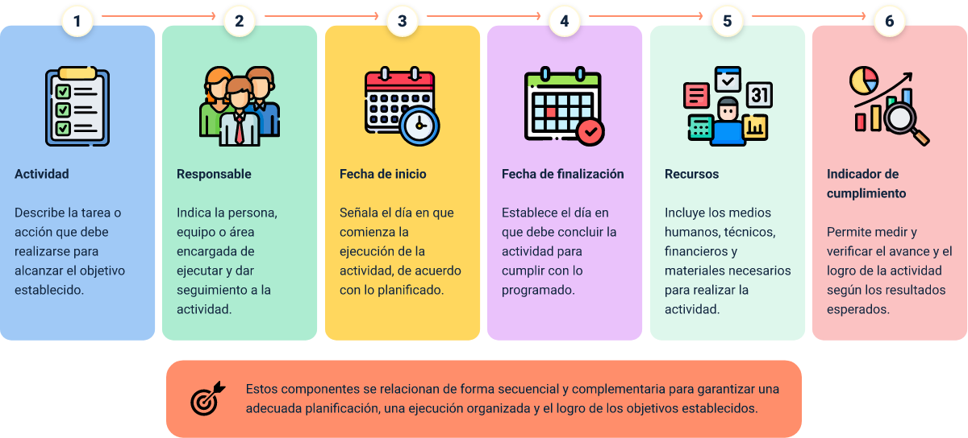
Nota. SENA, (2026).
Durante los procesos de seguimiento y verificación organizacional se deben evaluar aspectos clave como el cumplimiento de las actividades programadas, el desarrollo de las acciones dentro de los tiempos establecidos, la participación de los responsables asignados, la utilización adecuada de los recursos disponibles, el alcance de los resultados esperados y el cumplimiento de los procedimientos organizacionales. La revisión de estos elementos permite identificar fortalezas, detectar oportunidades de mejora y generar información que apoye la toma de decisiones para el fortalecimiento y desarrollo de la organización.

Herramientas para el seguimiento de procesos organizacionales
Las herramientas de seguimiento facilitan la recopilación, organización y análisis de información relacionada con el desarrollo de las actividades organizacionales. Su utilización permite medir avances, verificar resultados y documentar el proceso de implementación. La selección de las herramientas depende de los objetivos del seguimiento, la complejidad de las actividades y las necesidades de información de la organización.
Principales herramientas de seguimiento
Cronogramas
Permiten programar y controlar las actividades previstas, facilitando el seguimiento de los tiempos de ejecución y el cumplimiento de las tareas establecidas.
Listas de verificación
Facilitan la comprobación sistemática de actividades, requisitos o procedimientos, permitiendo identificar avances, pendientes y aspectos que requieren atención.
Informes de avance
Se utilizan para registrar y comunicar el progreso de las actividades, los resultados obtenidos y las situaciones que afectan el desarrollo de los procesos.
Actas de reunión
Permiten documentar acuerdos, compromisos, decisiones y responsabilidades asumidas durante reuniones relacionadas con la gestión y seguimiento organizacional.
Indicadores de gestión
Facilitan la medición y evaluación del desempeño organizacional mediante datos que permiten analizar el cumplimiento de metas y objetivos establecidos.
Matrices de seguimiento
Organizan información relacionada con actividades, responsables, recursos y avances, facilitando el control y la evaluación de los procesos organizacionales.
La matriz de seguimiento es una herramienta que permite monitorear de manera organizada el avance de las acciones definidas en un plan de mejoramiento. A través de ella, es posible registrar actividades, responsables, tiempos de ejecución y resultados alcanzados, facilitando el control, la toma de decisiones y la verificación del cumplimiento de los objetivos establecidos.

- Ejemplo de matriz de seguimiento
Actividad | Responsable | Fecha programada | Estado | Observaciones
Capacitación de asociados | Comité de formación | 15/08/2026 | Ejecutada | Participó el 90 % de los asociados.
Reunión de seguimiento | Junta directiva | 30/08/2026 | En proceso | Pendiente consolidación de información.
Nota. SENA, (2026).
Las herramientas de seguimiento facilitan la organización, almacenamiento y consulta de información, así como la medición objetiva de avances mediante registros, indicadores y evidencias. También mejoran la trazabilidad de las acciones ejecutadas, permitiendo conocer actividades realizadas, participantes y resultados obtenidos. Además, apoyan la toma de decisiones al proporcionar información confiable para identificar fortalezas, dificultades y oportunidades de mejora. Finalmente, fortalecen la transparencia y la rendición de cuentas, al facilitar la presentación de evidencias y demostrar el cumplimiento de compromisos ante los diferentes grupos de interés.

Interpretación y análisis de resultados de la implementación
La interpretación de resultados consiste en analizar la información recopilada durante el seguimiento para determinar el grado de cumplimiento de los objetivos y actividades programadas. Este proceso permite comprender el comportamiento de los indicadores, identificar logros alcanzados, reconocer dificultades y generar recomendaciones para mejorar la implementación organizacional. Por su parte el análisis debe realizarse de manera objetiva, considerando tanto los aspectos cuantitativos como cualitativos obtenidos durante el proceso de seguimiento.
Las diferentes etapas para el análisis de resultados y su importancia son:
Recolección de información
Permite obtener datos, evidencias y registros sobre el desarrollo de las actividades, constituyéndose en la base para realizar un análisis objetivo y fundamentado.
Organización y consolidación de datos
Ayuda la clasificación, depuración y estructuración de la información recopilada, permitiendo su consulta e interpretación de manera ordenada y eficiente.
Comparación entre lo programado y lo ejecutado
Verifica el nivel de cumplimiento de las actividades, metas y cronogramas establecidos, identificando diferencias entre la planificación y los resultados obtenidos.
Identificación de logros y dificultades
Contribuye a reconocer los aspectos positivos alcanzados y las situaciones que han limitado el desarrollo de los procesos, generando información para el aprendizaje organizacional.

Interpretación de resultados
Analiza las causas, efectos y factores que influyeron en los resultados obtenidos, permitiendo comprender el desempeño de las actividades ejecutadas.
Formulación de recomendaciones
Propone acciones preventivas, correctivas o de mejora orientadas a fortalecer los procesos y optimizar futuros resultados organizacionales.
Presentación de conclusiones
Facilita la comunicación de los hallazgos más relevantes, apoyando la toma de decisiones y la socialización de los resultados con los diferentes grupos de interés.

Evaluación, informes y ajuste del modelo organizacional
La implementación de un modelo organizacional requiere procesos permanentes de evaluación que permitan conocer el nivel de cumplimiento de los objetivos, la efectividad de las estrategias aplicadas y los resultados obtenidos durante su ejecución. La evaluación constituye una herramienta fundamental para analizar el desempeño organizacional, identificar fortalezas y detectar aspectos que requieren mejoramiento. Como parte de este proceso, la elaboración de informes permite registrar y comunicar los resultados obtenidos a los diferentes actores involucrados, facilitando la transparencia, la rendición de cuentas y la toma de decisiones. Asimismo, la evaluación y el análisis de resultados proporcionan información valiosa para formular ajustes y acciones de mejora que contribuyan al fortalecimiento de la organización.
En las organizaciones rurales y comunitarias, estos procesos favorecen la sostenibilidad de las iniciativas, fortalecen la gestión organizacional y promueven la mejora continua mediante la adaptación de estrategias y procedimientos a las necesidades del entorno.

Elaboración de informes de resultados
Los informes de resultados son documentos que presentan de manera organizada la información relacionada con las actividades desarrolladas, los avances alcanzados, las dificultades identificadas y los resultados obtenidos durante la implementación de un proceso organizacional. Su finalidad es comunicar información relevante a directivos, asociados, entidades de apoyo y demás actores interesados, facilitando el análisis de la gestión realizada y la toma de decisiones.
- Tipos de informes organizacionales
Los informes organizacionales son documentos que permiten registrar, analizar y comunicar información relacionada con las actividades, resultados y procesos desarrollados por una organización. Dependiendo de su finalidad y contenido, pueden clasificarse en diferentes tipos:
Informe de actividades. Describe las acciones ejecutadas durante un período determinado, detallando las tareas realizadas y los responsables involucrados.
Informe de seguimiento. Presenta el avance de las actividades, el cumplimiento de cronogramas y el estado de ejecución de los procesos organizacionales.
Informe de gestión. Resume los resultados obtenidos en una organización o dependencia durante un período específico, evidenciando el cumplimiento de objetivos y metas.
Informe técnico. Presenta análisis especializados, resultados de estudios, diagnósticos o evaluaciones que requieren un tratamiento técnico de la información.
Informe final. Consolida los resultados generales, logros, dificultades y conclusiones obtenidas al finalizar un proyecto, programa o proceso organizacional.
- Características de un buen informe
Para que un informe cumpla adecuadamente su función de comunicar información y apoyar la toma de decisiones, debe reunir una serie de características que garanticen su calidad y utilidad, como lo son:
Claridad y precisión
La información debe presentarse de forma comprensible, concreta y ordenada, evitando ambigüedades o interpretaciones erróneas que puedan afectar la comprensión del contenido y los resultados expuestos.
Información verificable
Los datos y resultados incluidos en el informe deben estar sustentados en evidencias, registros o fuentes confiables que permitan comprobar la validez y exactitud de la información presentada.
Organización lógica
El contenido debe seguir una secuencia coherente que facilite la lectura y comprensión de los temas desarrollados, permitiendo identificar fácilmente los aspectos más relevantes del informe.
Objetividad
La información debe presentarse de manera imparcial, basada en hechos y evidencias, evitando opiniones personales que puedan afectar la interpretación de los resultados o situaciones analizadas.
Lenguaje técnico apropiado
El informe debe utilizar términos acordes con el contexto y la temática abordada, favoreciendo una comunicación precisa y adecuada para los destinatarios de la información.
Soporte documental
El informe debe estar respaldado por documentos, registros, fotografías, actas u otras evidencias que sustenten la información presentada y fortalezcan su credibilidad.
NOTA: los informes representan una fuente valiosa de información para las organizaciones, ya que facilitan la comunicación de resultados, fortalecen los procesos de seguimiento y control, y apoyan la construcción de estrategias orientadas al mejoramiento continuo y al cumplimiento de los objetivos institucionales.

Estructura, características y normativa aplicable a los informes
La elaboración de informes constituye una actividad fundamental dentro de los procesos organizacionales, ya que permite documentar las acciones desarrolladas, comunicar resultados, registrar evidencias y generar información para la toma de decisiones. Un informe bien elaborado debe presentar la información de manera organizada, objetiva y comprensible, facilitando su consulta y análisis por parte de los diferentes grupos de interés.
Estructura
Aunque la estructura de un informe puede variar según la naturaleza de la organización, el tipo de actividad desarrollada o los requerimientos institucionales, existen algunos componentes básicos que contribuyen a garantizar la calidad y utilidad del documento.

- Estructura de un informe
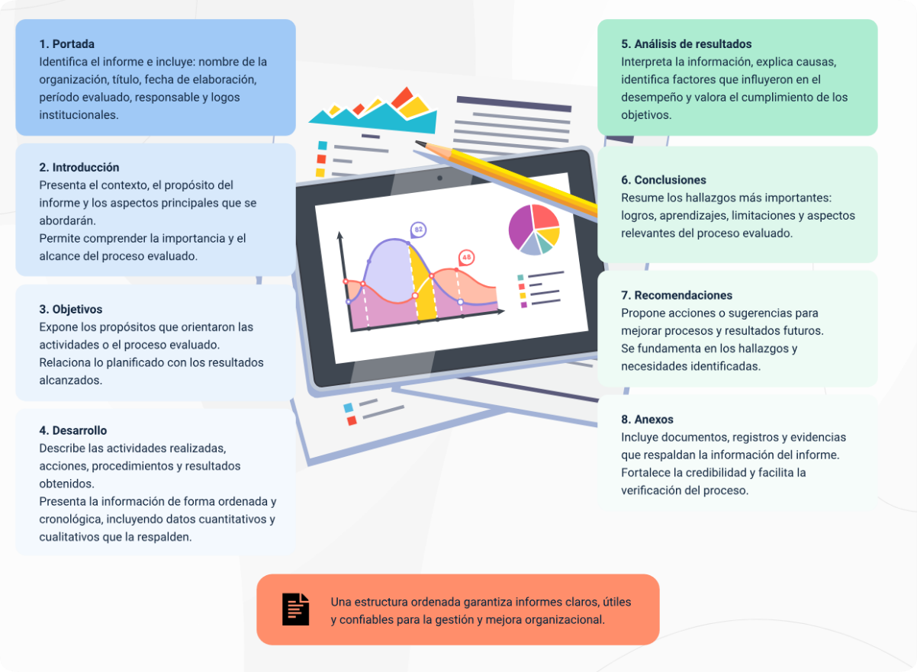
Nota. SENA, (2026).
Descripción de la figura. Estructura de un informe
- Portada
Identifica el informe e incluye: nombre de la organización, título, fecha de elaboración, período evaluado, responsable y logos institucionales.
- Introducción
Presenta el contexto, el propósito del informe y los aspectos principales que se abordarán.
Permite comprender la importancia y el alcance del proceso evaluado.
- Objetivos
Expone los propósitos que orientaron las actividades o el proceso evaluado.
Relaciona lo planificado con los resultados alcanzados.
- Desarrollo
Describe las actividades realizadas, acciones, procedimientos y resultados obtenidos.
Presenta la información de forma ordenada y cronológica, incluyendo datos cuantitativos y cualitativos que la respalden.
- Análisis de resultados
Interpreta la información, explica causas, identifica factores que influyeron en el desempeño y valora el cumplimiento de los objetivos.
- Conclusiones
Resume los hallazgos más importantes: logros, aprendizajes, limitaciones y aspectos relevantes del proceso evaluado.
- Recomendaciones
Propone acciones o sugerencias para mejorar procesos y resultados futuros.
Se fundamenta en los hallazgos y necesidades identificadas.
- Anexos
Incluye documentos, registros y evidencias que respaldan la información del informe.
Fortalece la credibilidad y facilita la verificación del proceso.
Una estructura ordenada garantiza informes claros, útiles y confiables para la gestión y mejora organizacional.
Fin de la descripción de la figura.

Características
La elaboración de informes, análisis y documentos técnicos requiere garantizar la calidad, confiabilidad y utilidad de la información presentada. Para ello, es fundamental verificar la exactitud de los datos y respaldarlos con fuentes confiables y verificables. Asimismo, debe existir coherencia entre la información recopilada, los análisis realizados y las conclusiones obtenidas. La presentación de los contenidos debe ser clara, organizada y lógica para facilitar su comprensión, complementándose con evidencias de soporte, como registros, fotografías, actas, gráficos e indicadores, que permitan validar los resultados y fortalecer la credibilidad del documento.
Normativa y documentación organizacional
La elaboración de informes debe ajustarse a requisitos administrativos, técnicos y normativos que garanticen la trazabilidad, transparencia y confiabilidad de la información. La documentación organizacional respalda la ejecución de actividades, facilita el seguimiento, control, auditoría, evaluación y toma de decisiones, además de preservar la memoria institucional. En organizaciones rurales, comunitarias y agropecuarias, una adecuada gestión documental fortalece la transparencia, la confianza de los asociados y la articulación con diferentes entidades. Entre los principales documentos de soporte se encuentran las actas de reunión, registros de asistencia, planes de acción, informes de seguimiento, evidencias fotográficas, indicadores de gestión y registros administrativos y financieros.

Identificación de oportunidades de mejora
La mejora organizacional comienza con la identificación de aspectos que pueden optimizarse para incrementar la eficiencia, efectividad y sostenibilidad de los procesos desarrollados. Las oportunidades de mejora surgen del análisis de resultados, las observaciones realizadas durante el seguimiento, las recomendaciones de los participantes y la evaluación del desempeño organizacional.

¿Qué es una oportunidad de mejora?
Es una situación identificada dentro de un proceso organizacional que puede fortalecerse mediante la implementación de acciones correctivas, preventivas o de optimización.
- Fuentes para identificar oportunidades de mejora
Fuente | Descripción | Ejemplo
Seguimiento de actividades | Consiste en la revisión periódica de las tareas ejecutadas para verificar su avance e identificar oportunidades de mejora. | Se detecta un retraso en el cronograma y se realizan ajustes.
Evaluación de resultados | Permite comparar los resultados obtenidos con los objetivos propuestos para identificar fortalezas y aspectos por mejorar. | Se evidencia que no se alcanzó la meta de aprendizaje esperada.
Opinión de los participantes | Recoge percepciones, sugerencias y niveles de satisfacción de quienes participan en las actividades. | Los participantes solicitan ampliar el tiempo de las actividades.
Informes organizacionales | Documentan la ejecución y los resultados de los procesos, facilitando el análisis y la toma de decisiones. | El informe muestra incumplimientos en algunas actividades programadas.
Indicadores de gestión | Miden el desempeño de procesos o actividades para apoyar la mejora continua. | La asistencia registrada es inferior a la meta establecida.
Nota. SENA. (2026).
La identificación de oportunidades de mejora aporta importantes beneficios para el fortalecimiento y desarrollo de las organizaciones, ya que permite reconocer aspectos que pueden optimizarse para alcanzar mejores resultados. Entre sus principales ventajas se encuentra el incremento de la eficiencia organizacional, al facilitar la implementación de acciones que mejoran el desempeño de los procesos y el cumplimiento de los objetivos establecidos. Asimismo, contribuye a reducir errores, dificultades y situaciones que puedan afectar el funcionamiento de la organización, permitiendo anticipar problemas y adoptar medidas oportunas para su solución.

Técnicas y herramientas para el ajuste organizacional
El ajuste organizacional corresponde al conjunto de acciones orientadas a corregir, fortalecer o mejorar los procesos, procedimientos y actividades desarrolladas dentro de una organización. Su propósito es garantizar que las acciones implementadas respondan adecuadamente a los objetivos establecidos y que las dificultades identificadas durante el seguimiento puedan ser atendidas de manera oportuna.
Para realizar ajustes efectivos es necesario utilizar técnicas que permitan analizar la situación actual de la organización, identificar las causas de los problemas, valorar alternativas de solución y construir estrategias de mejoramiento. Estas técnicas facilitan la participación de los diferentes actores organizacionales, promueven la toma de decisiones basada en evidencias y contribuyen al fortalecimiento de la gestión institucional. A continuación, se presentan algunas de las técnicas más utilizadas en los procesos de ajuste organizacional:

Análisis de causas
Técnica que permite identificar los factores que originan problemas o limitan el cumplimiento de objetivos, facilitando la implementación de soluciones enfocadas en las causas reales y no solo en sus efectos.
Revisión de procesos
Consiste en evaluar cómo se desarrollan las actividades organizacionales para detectar ineficiencias, duplicidades, retrasos o procedimientos susceptibles de mejora, optimizando recursos y fortaleciendo la gestión.
Mesas de trabajo
Espacios de participación y diálogo donde diferentes actores analizan situaciones, intercambian experiencias y construyen propuestas de solución de manera conjunta para fortalecer los procesos organizacionales.
Evaluación participativa
Método que involucra a los integrantes de la organización en el análisis de resultados y la identificación de oportunidades de mejora, promoviendo el compromiso, la transparencia y la corresponsabilidad.
Análisis comparativo
Técnica que compara resultados obtenidos con metas, objetivos o indicadores establecidos, permitiendo identificar brechas, reconocer buenas prácticas y definir acciones de mejora continua.
Una vez identificadas las técnicas es necesario contar con instrumentos que permitan transformar estos hallazgos en acciones concretas. Para ello, las organizaciones disponen de diversas herramientas de ajuste organizacional que facilitan la planificación, implementación y seguimiento de las mejoras, contribuyendo al fortalecimiento de los procesos, la optimización de los recursos y el cumplimiento de los objetivos institucionales. A continuación, se presentan algunas de las herramientas más utilizadas para este propósito:
- Herramientas utilizadas para el ajuste organizacional
Herramienta | Finalidad | Ejemplo
Matriz DOFA | Permite analizar las condiciones internas y externas de la organización para identificar fortalezas, debilidades, oportunidades y amenazas que apoyen la toma de decisiones. | Identificar como fortaleza la experiencia de los asociados y como amenaza la disminución de recursos financieros.
Árbol de problemas | Facilita la identificación de las causas y consecuencias de una situación problemática, contribuyendo a definir acciones de mejora más efectivas. | Analizar las causas y efectos de la baja participación de los asociados en las reuniones.
Planes de mejoramiento | Organizan las acciones necesarias para corregir debilidades, fortalecer procesos y alcanzar los objetivos propuestos. | Establecer actividades de capacitación para mejorar la gestión administrativa.
Indicadores de gestión | Permiten medir el desempeño de procesos, actividades o proyectos para evaluar resultados y orientar la mejora continua. | Medir el porcentaje de cumplimiento de las actividades programadas durante el año.
Matrices de seguimiento | Facilitan el control y monitoreo de las acciones implementadas, verificando avances, responsables y cumplimiento de metas. | Registrar el avance mensual de las actividades definidas en un plan de mejoramiento.
Nota. SENA, (2026).

Formulación e implementación de acciones de mejora
Las acciones de mejora son actividades diseñadas para corregir dificultades, fortalecer procesos o incrementar la efectividad organizacional. Estas acciones pueden surgir de los procesos de evaluación, seguimiento o análisis de resultados. Su formulación requiere identificar claramente el problema o situación a mejorar, establecer objetivos específicos y definir actividades concretas que permitan alcanzar los resultados esperados.
- Tipos de acciones de mejora
Tipo de acción de mejora | Finalidad | Características
Acciones correctivas | Eliminar las causas de problemas o situaciones ya identificadas. | Se implementan cuando existe una desviación, incumplimiento o dificultad que afecta los resultados. Permiten corregir errores y evitar que vuelvan a presentarse.
Acciones preventivas | Evitar la ocurrencia de situaciones no deseadas. | Permiten anticiparse a posibles riesgos, dificultades o fallas potenciales. Contribuyen a fortalecer la planificación y la gestión organizacional.
Acciones de fortalecimiento | Incrementar las capacidades institucionales y organizacionales. | Mejoran el desempeño de los procesos, los equipos de trabajo y los mecanismos de gestión. Favorecen el crecimiento, la sostenibilidad y la consolidación de la organización.
Acciones de innovación | Incorporar nuevas prácticas, metodologías, tecnologías o herramientas. | Promueven la modernización de los procesos organizacionales, estimulan la creatividad y facilitan la adaptación a nuevas necesidades y condiciones del entorno.
Nota. SENA, (2026).
Para garantizar una adecuada planificación y ejecución de las acciones propuestas, un plan de mejora debe contener como mínimo los siguientes elementos:
- Situación identificada. Descripción del problema, necesidad u oportunidad de mejora.
- Objetivo de mejora. Resultado que se espera alcanzar mediante las acciones propuestas.
- Actividades propuestas. Conjunto de acciones que se desarrollarán para lograr el objetivo.
- Responsables. Personas o equipos encargados de ejecutar las actividades.

- Recursos requeridos. Medios humanos, técnicos, materiales y financieros necesarios para la implementación.
- Cronograma de ejecución. Programación de fechas, tiempos y plazos para cada actividad.
- Indicadores de seguimiento. Criterios utilizados para medir el avance y cumplimiento de las acciones.
- Resultados esperados. Beneficios o cambios que se pretende obtener una vez implementadas las mejoras.

Síntesis
El componente formativo Implementación, seguimiento y mejora del modelo organizacional aborda los fundamentos conceptuales, metodológicos y técnicos necesarios para ejecutar, verificar y fortalecer los procesos organizacionales en contextos rurales y comunitarios. Su propósito es desarrollar capacidades para implementar modelos organizacionales, coordinar actividades, realizar seguimiento a las acciones ejecutadas y formular estrategias de mejora que contribuyan al fortalecimiento de las organizaciones y al cumplimiento de sus objetivos.
En este componente se estudian conceptos relacionados con la implementación organizacional, la coordinación de actividades, la gestión de recursos y las estrategias de implementación que permiten llevar a la práctica los planes y acciones definidos por la organización. Asimismo, se analizan los factores que favorecen o limitan la ejecución de los procesos organizacionales, promoviendo una gestión eficiente y articulada con las necesidades de la comunidad y del territorio.
De igual manera, el componente aborda las estrategias de comunicación organizacional, las técnicas de socialización y los mecanismos para la presentación de información y resultados a los diferentes actores involucrados. Se estudian herramientas que facilitan la comunicación efectiva, la participación de los integrantes de la organización y la construcción de espacios de diálogo que contribuyan al fortalecimiento de los procesos organizativos y comunitarios. Asimismo, se desarrollan contenidos relacionados con el seguimiento y la verificación de la implementación organizacional, incluyendo la coordinación y control de actividades, la programación de acciones, el uso de herramientas de seguimiento y la interpretación de resultados. Estos procesos permiten evaluar el avance de las actividades, identificar dificultades y generar información confiable para la toma de decisiones.
Finalmente, el componente aborda la elaboración de informes de resultados, la identificación de oportunidades de mejora y la aplicación de técnicas y herramientas para el ajuste organizacional. De igual manera, se promueve la formulación e implementación de acciones de mejora orientadas al fortalecimiento de la gestión organizacional, la optimización de los procesos y la sostenibilidad de las organizaciones rurales y comunitarias.
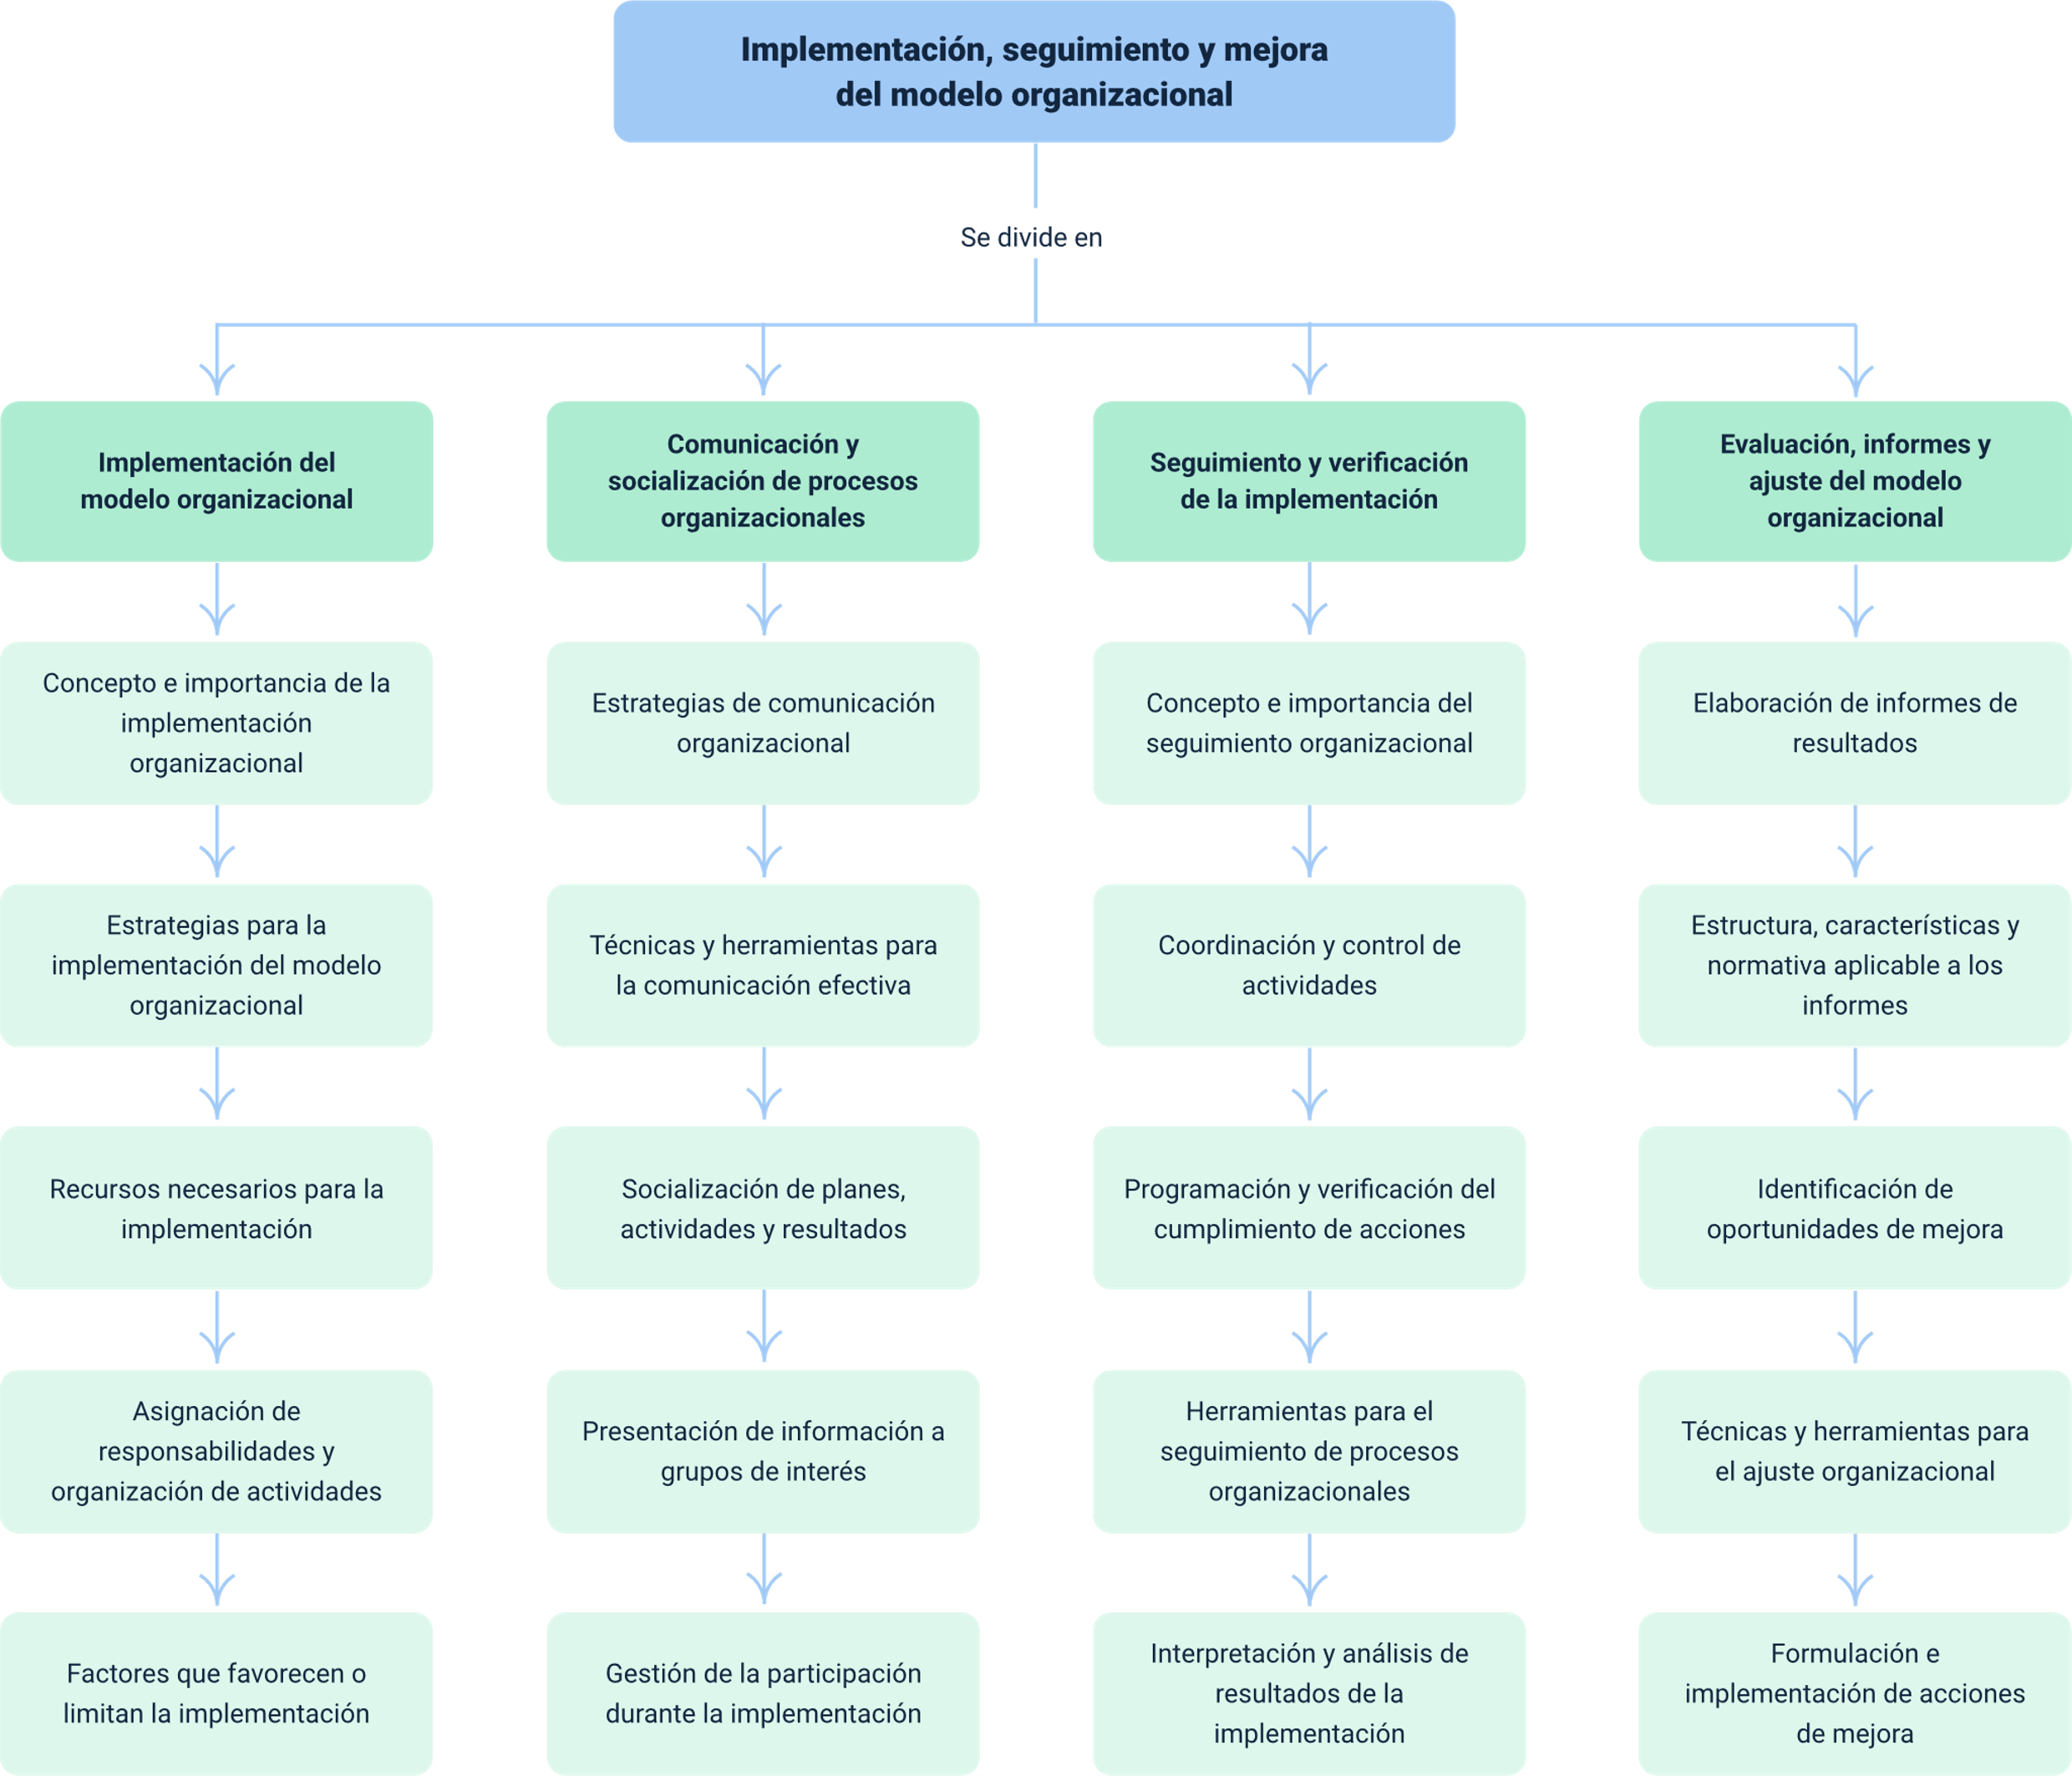

Glosario
Acción de mejora: actividad diseñada para corregir, fortalecer u optimizar procesos organizacionales con el fin de mejorar su desempeño y resultados.
Comunicación organizacional: proceso de intercambio de información entre los miembros de una organización para facilitar la coordinación, participación y cumplimiento de objetivos.
Coordinación: proceso mediante el cual se articulan recursos, personas y actividades para garantizar el desarrollo eficiente de las acciones organizacionales.
Cronograma: herramienta de planificación que organiza las actividades de acuerdo con tiempos, fechas y responsables definidos.
Estrategia de comunicación: conjunto de acciones planificadas para transmitir información de manera efectiva a los diferentes actores de una organización o comunidad.
Evaluación: proceso de análisis que permite valorar los resultados obtenidos frente a los objetivos y metas previamente establecidos.
Gestión organizacional: conjunto de acciones orientadas a planificar, coordinar, ejecutar y mejorar los procesos de una organización.
Grupo de interés: persona, organización o institución que puede influir o verse afectada por las decisiones y actividades de una organización.
Implementación: etapa en la que se ejecutan las actividades, estrategias y acciones definidas para alcanzar los objetivos organizacionales.
Indicador: medida cuantitativa o cualitativa utilizada para evaluar el desempeño, avance o cumplimiento de una actividad, proceso o meta.
Informe de resultados: documento que presenta de manera organizada los avances, logros, dificultades y conclusiones de un proceso o actividad desarrollada.
Mejoramiento continuo: proceso permanente de evaluación y ajuste orientado a incrementar la eficiencia, calidad y efectividad de los procesos organizacionales.
Participación: intervención activa de las personas o grupos en los procesos de implementación, seguimiento, toma de decisiones y mejora organizacional.
Seguimiento: proceso sistemático de observación y control que permite verificar el avance y cumplimiento de las actividades programadas.
Verificación: acción de comprobar que las actividades, procedimientos o resultados se desarrollen conforme a los parámetros y criterios establecidos.

Referencias bibliográficas
AAU – Atlantic International University. (2024, 3 de julio). Herramientas de desarrollo organizacional. AAU Universidad a Distancia. https://www.aauniv.com/s/blog/herramientas-de-desarrollo-organizacional/
Equipo de colaboradores. (2024, 7 de junio). Gestión del cambio organizacional: Qué es, tipos e implementación. Cegos España. https://www.cegos.es/insights/blog/tendencias-desarrollo-aprendizaje/gestion-del-cambio-organizacional-que-es-tipos-e-implementacion
Laplacianos. (s. f.). Estrategias de comunicación organizacional efectivas. Laplacianos. https://laplacianos.com/estrategias-de-comunicacion-organizacional-efectivas/
Peris, O. (2022, 17 de enero). Cómo elaborar un informe para presentar los resultados de tu estrategia. InboundCycle. https://www.inboundcycle.com/blog-de-inbound-marketing/como-elaborar-informe-para-presentar-resultados-estrategia
Sertisoft S. A. S. (2025, 25 de junio). La importancia de la trazabilidad en la gestión organizacional. Sertisoft. https://sertisoft.com.co/la-importancia-de-la-trazabilidad-en-la-gestion-organizacional/
Suarez, M. (2023, 22 de marzo). Comunicación organizacional: concepto, estrategias, ejemplos y beneficios. Guía del Empresario. https://guiadelempresario.com/administracion/comunicacion-organizacional/
Universitat Carlemany. (2026, 11 de marzo). Gestión del cambio organizacional: qué es, etapas y modelos. Universitat Carlemany. https://www.universitatcarlemany.com/actualidad/blog/gestion-cambio-organizacional-cp

Créditos
Nombre | Cargo | Centro de Formación y Regional
Claudia Johanna Gómez Pérez | Responsable Nacional Ecosistema de Recursos Educativos Digitales (RED) - Profesional 06 | Centro Agroturístico – Regional Santander
Miguel De Jesús Paredes Maestre | Responsable de línea de producción | Centro de Comercio y Servicios – Regional Atlántico
Andrés Javier Pacheco Wandurraga | Experto temático | Centro Agroturístico – Regional Santander
Jair Enrique Coll Gallardo | Evaluador instruccional | Centro de Comercio y Servicios – Regional Atlántico
Luis Gabriel Urueta | Diseñador de contenidos digitales | Centro de Comercio y Servicios – Regional Atlántico
Alexander Donado Molinares | Desarrollador full stack | Centro de Comercio y Servicios – Regional Atlántico
Nelson Iván Vera Briceño | Animador y productor audiovisual | Centro de Comercio y Servicios – Regional Atlántico
Alexander Rafael Acosta Bedoya | Animador y productor audiovisual | Centro de Comercio y Servicios – Regional Atlántico
Luz Karime Amaya Cabra | Evaluador de contenidos inclusivos y accesibles | Centro de Comercio y Servicios – Regional Atlántico
Laura Daniela Burgos Rueda | Evaluador de contenidos inclusivos y accesibles | Centro de Comercio y Servicios – Regional Atlántico
Jonathan Adié Villafañe | Validador y vinculador de recursos educativos digitales | Centro de Comercio y Servicios – Regional Atlántico
Karine Isabel Ospino Fritz | Validador y vinculador de recursos educativos digitales | Centro de Comercio y Servicios – Regional Atlántico

